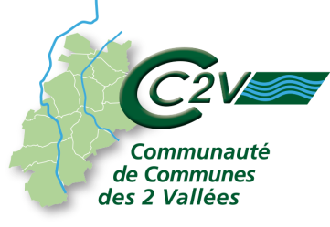

**INSTRUCTEUR DU DROIT DES SOLS (H/F)**

**Temps complet - CDD jusqu’au 31/08/2025**

**Poste à pourvoir immédiatement**

Au sein du Service Urbanisme de la Communauté de Communes des 2 Vallées, située à Milly La Forêt (91), l’instructeur du Droit des Sols sera chargé d’instruire les autorisations d’urbanisme.

Sous l’autorité de la Responsable du service Urbanisme, vous aurez pour mission de :

* Instruire, examiner techniquement et réglementairement les déclarations et demandes d’autorisation d’urbanisme dans le respect des délais,
* Utiliser et maîtriser les plates-formes GNAU et PLAT’AU
* Rédiger les arrêtés et courriers inhérents à l’instruction des autorisations d’urbanisme (délais, consultations, complétude, …)
* Accueillir, renseigner et informer les pétitionnaires, les porteurs de projets sur la faisabilité juridique de leurs opérations, sur la règlementation et les démarches administratives
* Participer au travail d’alimentation des données statistiques SITADEL
* Assurer les relations avec services municipaux, concessionnaires ou d’Etat, avec les organismes ou intervenants extérieurs impliqués dans le processus.

**Profil  du candidat**:

* De formation supérieure de niveau Bac+2 au minimum, vous connaissez le Code de l’urbanisme, le Code de construction, le Code de l’environnement, le Code de l’habitation, la fiscalité de l’urbanisme, le droit administratif, les règles et les procédures liées à l’instruction,
* Vous savez analyser les PLU, les plans de construction, le cadastre et savez rédiger les procédures d’enregistrement et de transmission des demandes.
* Rigoureux, organisé, vous savez identifier les demandes et vous adapter à tout public.
* Doté de capacités relationnelles, rédactionnelles et d’organisation, vous faites preuve de probité, d’autonomie et savez utiliser les logiciels métiers tel que Oxalis serait un plus.
* Vous devrez justifier d’une réelle et solide expérience dans des missions similaires.
* Rémunération statutaire et régime indemnitaire en vigueur dans la collectivité.

Pour postuler, merci d’envoyer votre candidature par mail à [rh@cc2v91.fr](mailto:rh@cc2v91.fr)